Міністерство освіти і науки України

ОДЕСЬКИЙ НАЦІОНАЛЬНИЙ ПОЛIТЕХНIЧНИЙ УНIВЕРСИТЕТ

ЛАбораторна робота №2

з Програмування Мобільних Пристроїв

« Основы разработки мобильных приложений под Android»

Виконав студент:

Борщов М.І.

Гр. АМ-182

Перевірив

Кузнецов М.О.

Одеса ОНПУ

**Задание:**

1. Создать Activity, а так же файл интерфейса для созданной активити.

Файл интерфейса должен содержать кнопку. Под кнопкой должен находиться контейнер Framelayout. Создать Fragment и файл интерфейса. Файл интерфейса фрагмента должен содержать TextView с именем и фамилией студента, а так же установить фон для фрагмента.

1. Добавить в файл интерфейса activity TextView с текстом “Default text”
2. Добавить кнопку в файл интерфейса фрагмента кнопку с текстом “Change Text”
3. При нажатии на кнопку во фрагменте изменить текст в активити с “Default text” на “New Text”

1)

MainActivity

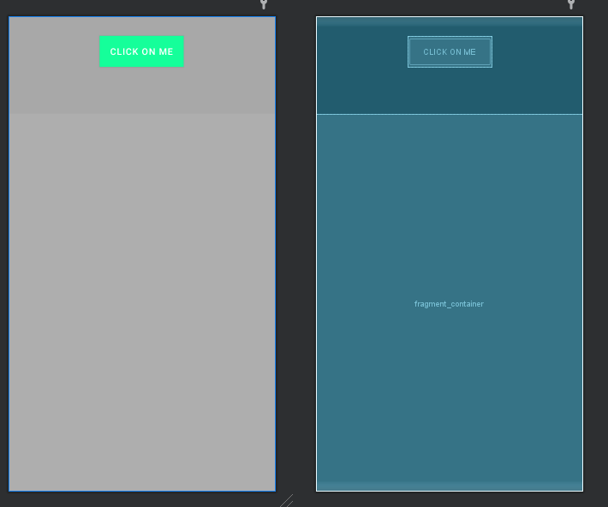

public class MainActivity extends AppCompatActivity {  
  
 @Override  
 protected void onCreate(Bundle savedInstanceState) {  
 super.onCreate(savedInstanceState);  
 setContentView(R.layout.*activity_main*);  
 getSupportFragmentManager().beginTransaction().add(R.id.*fragment_container*, new StudentFragment()).commit();  
  
 findViewById(R.id.*activity_button*).setOnClickListener(new View.OnClickListener() {  
 @Override  
 public void onClick(View v) {  
 getSupportFragmentManager().beginTransaction().replace(R.id.*fragment_container*, new ImageFragment()).commit();  
 }  
 });  
 }  
}

StudentFragment

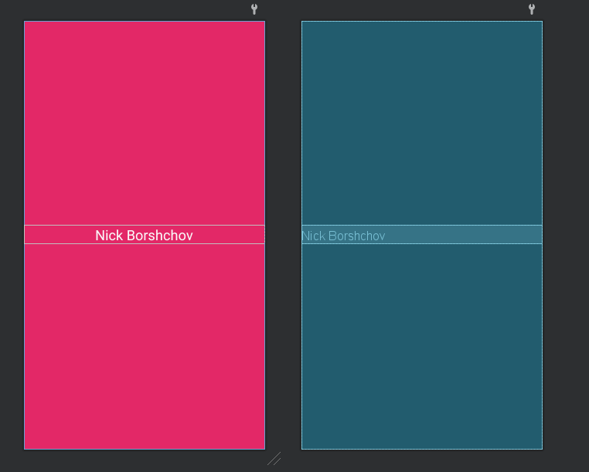

<FrameLayout xmlns:android="http://schemas.android.com/apk/res/android"  
 xmlns:tools="http://schemas.android.com/tools"  
 android:layout_width="match_parent"  
 android:layout_height="match_parent"  
 android:background="#E32867"  
 tools:context=".StudentFragment">  
  
 <!-- *TODO: Update blank fragment layout* -->  
 <TextView  
 android:id="@+id/Frag_text"  
 android:layout_width="match_parent"  
 android:layout_height="wrap_content"  
 android:layout_gravity="center"  
 android:gravity="center"  
 android:text="@string/nick_borshchov"  
 android:textColor="#FAFAFA"  
 android:textSize="24sp"  
 android:visibility="visible" />  
  
</FrameLayout>

Проверка на телефоне

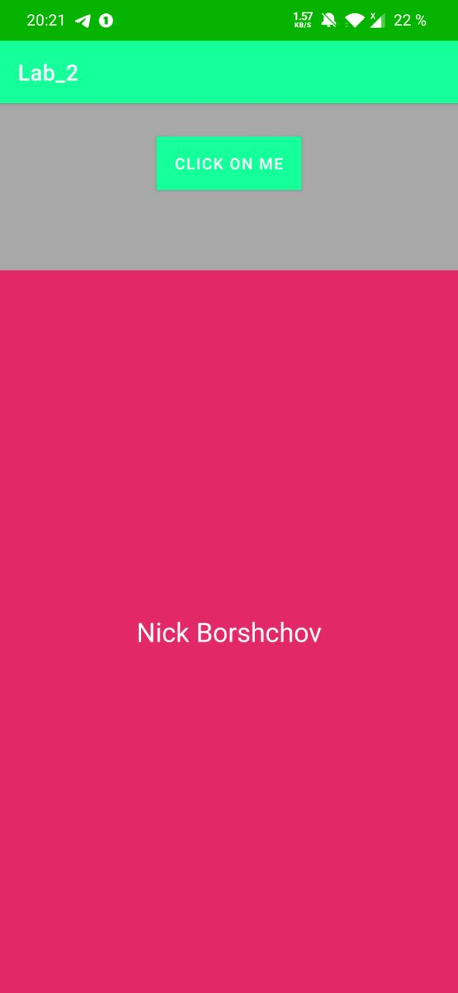

Добавить в файл интерфейса activity TextView с текстом “Default text”

Activity_main.xml:

<LinearLayout  
 android:layout_width="match_parent"  
 android:layout_height="match_parent"  
 android:background="#A8A8A8"  
 android:orientation="vertical"  
 app:layout_constraintStart_toStartOf="parent"  
 app:layout_constraintTop_toTopOf="parent">  
  
 <Button  
 android:id="@+id/activity_button"  
 android:layout_width="177dp"  
 android:layout_height="55dp"  
 android:layout_gravity="center"  
 android:layout_marginTop="30dp"  
 android:background="#34B62C"  
 android:gravity="center"  
 android:text="@string/click_on_me"  
 android:visibility="visible" />  
  
 <TextView  
 android:id="@+id/default_text"  
 android:layout_width="match_parent"  
 android:layout_height="47dp"  
 android:text="@string/default_text"  
 android:textAlignment="center"  
 android:textAllCaps="true"  
 android:textColor="#FF0000"  
 android:textSize="24sp"  
 android:textStyle="bold" />  
</LinearLayout>

Добавить кнопку в файл интерфейса фрагмента кнопку с текстом “Change Text”

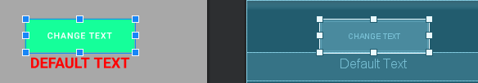

MainActivity.java

public class MainActivity extends AppCompatActivity {  
  
 private TextView textView;  
  
 @Override  
 protected void onCreate(Bundle savedInstanceState) {  
 super.onCreate(savedInstanceState);  
 setContentView(R.layout.*activity_main*);  
 getSupportFragmentManager().beginTransaction().add(R.id.*fragment_container*, new StudentFragment()).commit();  
 textView = findViewById(R.id.*default_text*);  
 findViewById(R.id.*activity_button*).setOnClickListener(new View.OnClickListener() {  
 @Override  
 public void onClick(View v) {  
 textView.setText("New Text");  
 }  
 });  
 }  
}

При нажатии на кнопку во фрагменте изменить текст в активити с “Default text” на “New Text”

Запуск на телефоне

